Лабораторна робота №2

СТАТИЧНА МАРШРУТИЗАЦІЯ

Мета роботи: вивчити основи статичної маршрутизації в ІР-мережах. Навчитися складати модель мережі зі статичною маршрутизацією у середовищі Cisco Packet Tracer.

Короткі теоретичні відомості

Статична маршрутизація - вид маршрутизації, при якому інформація про маршрути заноситься в таблиці маршрутизації кожного маршрутизатора уручну адміністратором мережі. Як можна зрозуміти - з принципу організації даного вигляду відразу ж витікає ряд недоліків. Перш за все, це дуже погана масштабованість, оскільки при додаванні нової підмережі у велику мережу, де вже є N підмереж, потрібно буде зробити 2(N+1) записів про маршрути, причому при достатньо великої сегментації мережі (кількість підмереж понад 4…6) таблиця маршрутизації на кожному з маршрутизаторів сильно відрізнятиметься від таблиць на інших пристроях. Іншим недоліком є неможливість відстежити проблеми, що виникають внаслідок помилок на устаткуванні канального рівня, коли передача даних неможлива, а порт маршрутизатора як і раніше знаходиться в активному стані (стан up).
Необхідність уручну задавати маршрути також спричиняє за собою необхідність документування цих маршрутів. Всі ці проблеми вирішуються у протоколах динамічної маршрутизації за допомогою передачі службової широкомовної інформації в мережу.
Проте статична маршрутизація продовжує успішно використовуватися при організації роботи комп’ютерних мереж невеликого розміру (1-2 маршрутизатора), через легкість конфігурації та відсутності додаткового навантаження на мережу у вигляді широкомовного службового трафіку, характерного для динамічних протоколів маршрутизації. Також статична маршрутизація використовується на комп’ютерах усередині мережі. У такому разі зазвичай задається маршрут шлюзу за замовчуванням. При використанні статичних записів процесору маршрутизатора не потрібно проводити ніяких розрахунків, пов’язаних з визначенням маршрутів.

Статична маршрутизація в ОС Linux налаштовується за допомогою консольних утиліт route та ip route. Дані команди дозволяють переглядати таблицю маршрутизації хоста, а так само видаляти і додавати записи в неї.

Оскільки Cisco Packet Tracer емулює роботу реальних пристроїв Cisco,то і конфігурація статичної маршрутизації мережі в цій конфігурації реального мережевого устаткування Cisco. Нижче приведений приклад конфігурації мережевих інтерфейсів маршрутизатора і статичної маршрутизації для консолі Cisco IOS.

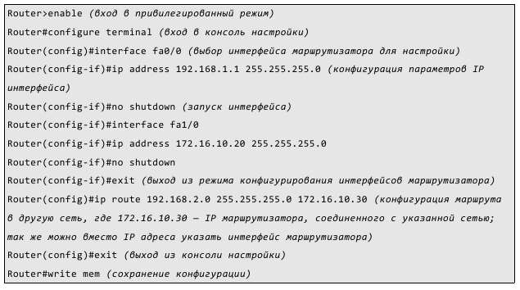

Порядок виконання роботи

1. Створити в середовищі Cisco Packet Tracer модель мережі, представленої на рис. 2.1.

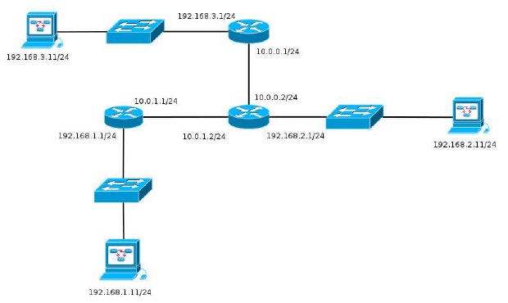
Рис. 2.1 – Модель мережі для налаштування статичної маршрутизації

2. Налаштувати для кожного з роутерів статичну маршрутизацію (зауваження: ІР-адреси комп’ютерам назначати згідно схеми v.1.1.n, де v – номер варіанту, n – номер комп’ютера).
3. Вивести таблицю маршрутизації для кожного роутера (команда show ip route).
4. Перевірити правильність налаштування за допомогою команд ping і tracert в консолі кожного комп’ютера.
5. По пп. 1, 3, 4 зробити скріншоти для звіту.

Зміст звіту
- Назва роботи, мета, версія програмного забезпечення.
- Модель мережі для налаштування статичної маршрутизації з призначеними всім елементам мережі відповідних ІР-адрес.
- Таблиці маршрутизації для кожного роутера.
- Результати команд ping і tracert для всіх пар комп’ютерів.
- Висновки.

